花蓮縣立宜昌國中107學年度第二學期九年級第二次段考
自然科試題手寫題
班級： 座號： 姓名：

評量範圍：南一版 ch2、ch4、ch5全 出題者：林靜嫻老師

三、加分題：10％
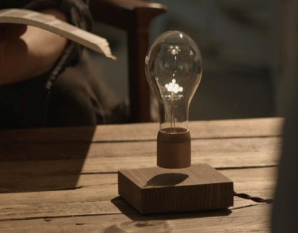
燈的出現為人類帶來光明，現代的燈除了光明外更有裝潢之用。FLYTE懸浮燈被《TIME MAGAZINE》選為2017年二十五大科技發明之一，它成功把科技與設計結合，把光用一種更美好的姿態。
只要把FLYTE懸浮燈泡放在木質底座的上方，FLYTE懸浮燈泡便開始發光，與此同時，你會感受到一個向上的力，當燈泡到達底座中心上方的位置，這個向上的力就會有所減小。而在電磁鐵的作用下，燈泡會自動被固定在底座中心上方。放手後，燈泡就會一邊發光一邊緩慢地旋轉。
不使用 FLYTE 懸浮燈時，底座因設有無線電力發射器即感應線圈，可以用來當無線充電器給手機充電。

-------------請根據上述文章內容並結合第二章電磁學所學來推測下列可能的答案-----------------

（1）為什麼燈泡可以懸浮在木頭座上呢？請說明相關原理或可能構造。4％

（2）為什麼燈泡無須接觸到木頭底座就可以發光呢？請說明相關原理或可能構造。3％

（3）為什麼燈泡可以不停地轉動呢？請說明相關原理或可能構造。3％

恭喜你完成所有試題，祝福你段考順利！會考順利！
第6頁
花蓮縣立宜昌國民中學107學年度第二學期第二次段考
9年級自然科解答
一、基礎觀念題：54％ (每題1.5分)
題號 | 1 | 2 | 3 | 4 | 5 | 6 | 7 | 8 | 9 | 10 | 11 | 12 | 13 | 14 | 15 | 16 | 17 | 18
答案 | B | B | A | B | B | A | B | A | A | A | B | A | A | B | A | B | B | B
題號 | 19 | 20 | 21 | 22 | 23 | 24 | 25 | 26 | 27 | 28 | 29 | 30 | 31 | 32 | 33 | 34 | 35 | 36
答案 | B | B | B | A | A | A | A | B | A | B | B | A | B | A | B | B | A | B
二、理解應用題：46％ (每題2分)
題號 | 37 | 38 | 39 | 40 | 41 | 42 | 43 | 44 | 45 | 46 | 47 | 48 | 49 | 50 | 51 | 52 | 53
答案 | A | D | B | C | A | B | C | B | A | A | C | D | D | B | C | B | C
題號 | 54 | 55 | 56 | 57 | 58 | 59
答案 | B | D | C | D | D | D

三、加分題：10％
（1）為什麼燈泡可以懸浮在木頭座上呢？請說明相關原理或可能構造。4％

磁懸浮技術：燈泡底部和連接電線的木質底座中各包含有一個同極相對的磁鐵，通過磁鐵的斥力抵消重力，將燈泡保持在底座的上方而不會掉落。

（2）為什麼燈泡無須接觸到木頭底座就可以發光呢？請說明相關原理或可能構造。3％

電能無線傳輸技術：在木質底座中設置無線電力發射器，在燈泡底部設置無線電力接收器，實現燈泡發光。

（3）為什麼燈泡可以不停地轉動呢？請說明相關原理或可能構造。3％
旋轉技術：通過木質底座中的旋轉電機帶動底座中的磁鐵旋轉，進而帶動燈泡中的磁鐵運動，使得燈泡發生旋轉。
原文網址：https://kknews.cc/zh-tw/news/oyozgpq.html

